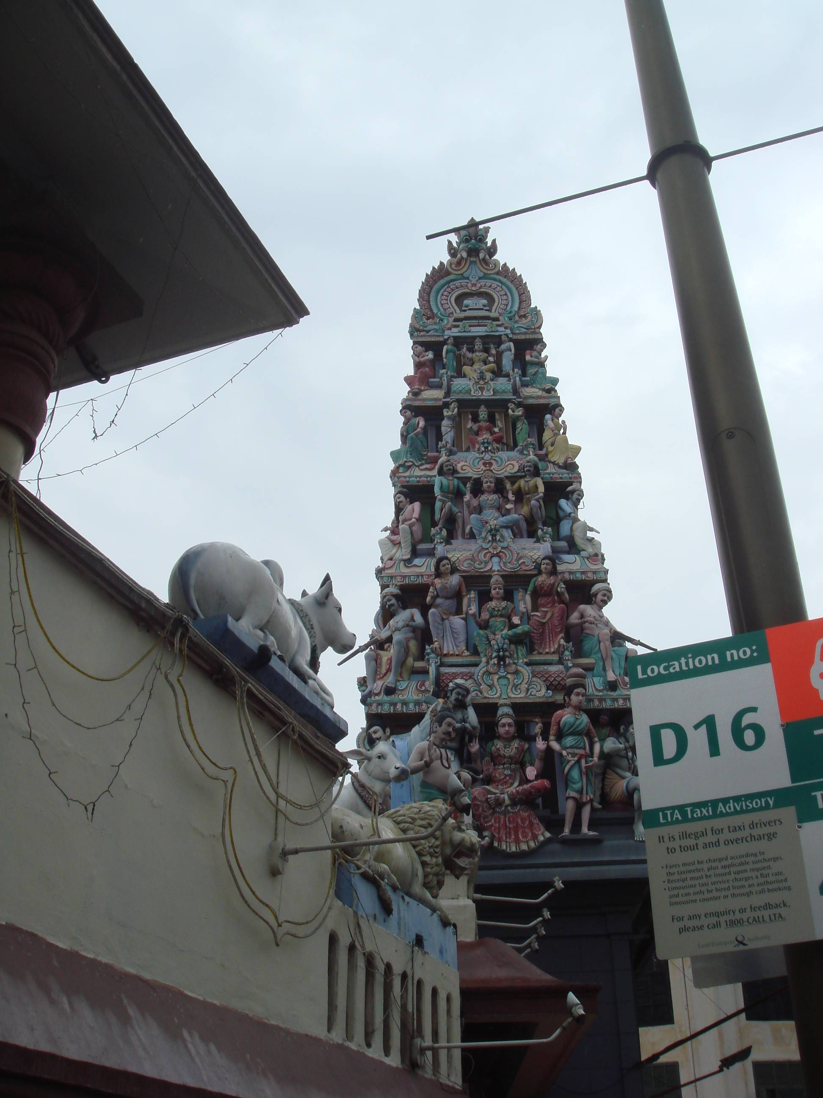
寺廟及稱為達羅毗荼的南印度派，兩者的差別並不在宗教或地域上，而是根據寺廟建成的朝代加以分類。新加坡境內的興都廟建築風格大多屬於南印度派。有別於北派興都廟的尖塔，南派的兩大顯著特徵是雄偉的廟門和刻有印度諸神及神化動物的廟柱。馬里安曼興都廟亦是南印度教派寺廟，在馬里安曼廟的入口處即可看見一座高塔，高塔上雕滿各種聖獸神靈，遠看就已經充滿了神聖和莊嚴的感覺。此廟。進廟參訪，與在吉隆坡的印度廟一樣，需要脫鞋才能進入，但這裏如要拍照，必須另外繳費。本廟偏殿奉祀有依猴面神像，據悉是一位戰將，當地人士表示，有人認為我國名著「西遊記」中的孫悟空，即是依照此位猴神的形象所創造出來的。
3.伊斯蘭教－回教
蘇丹清真寺(Sultan Mosque)
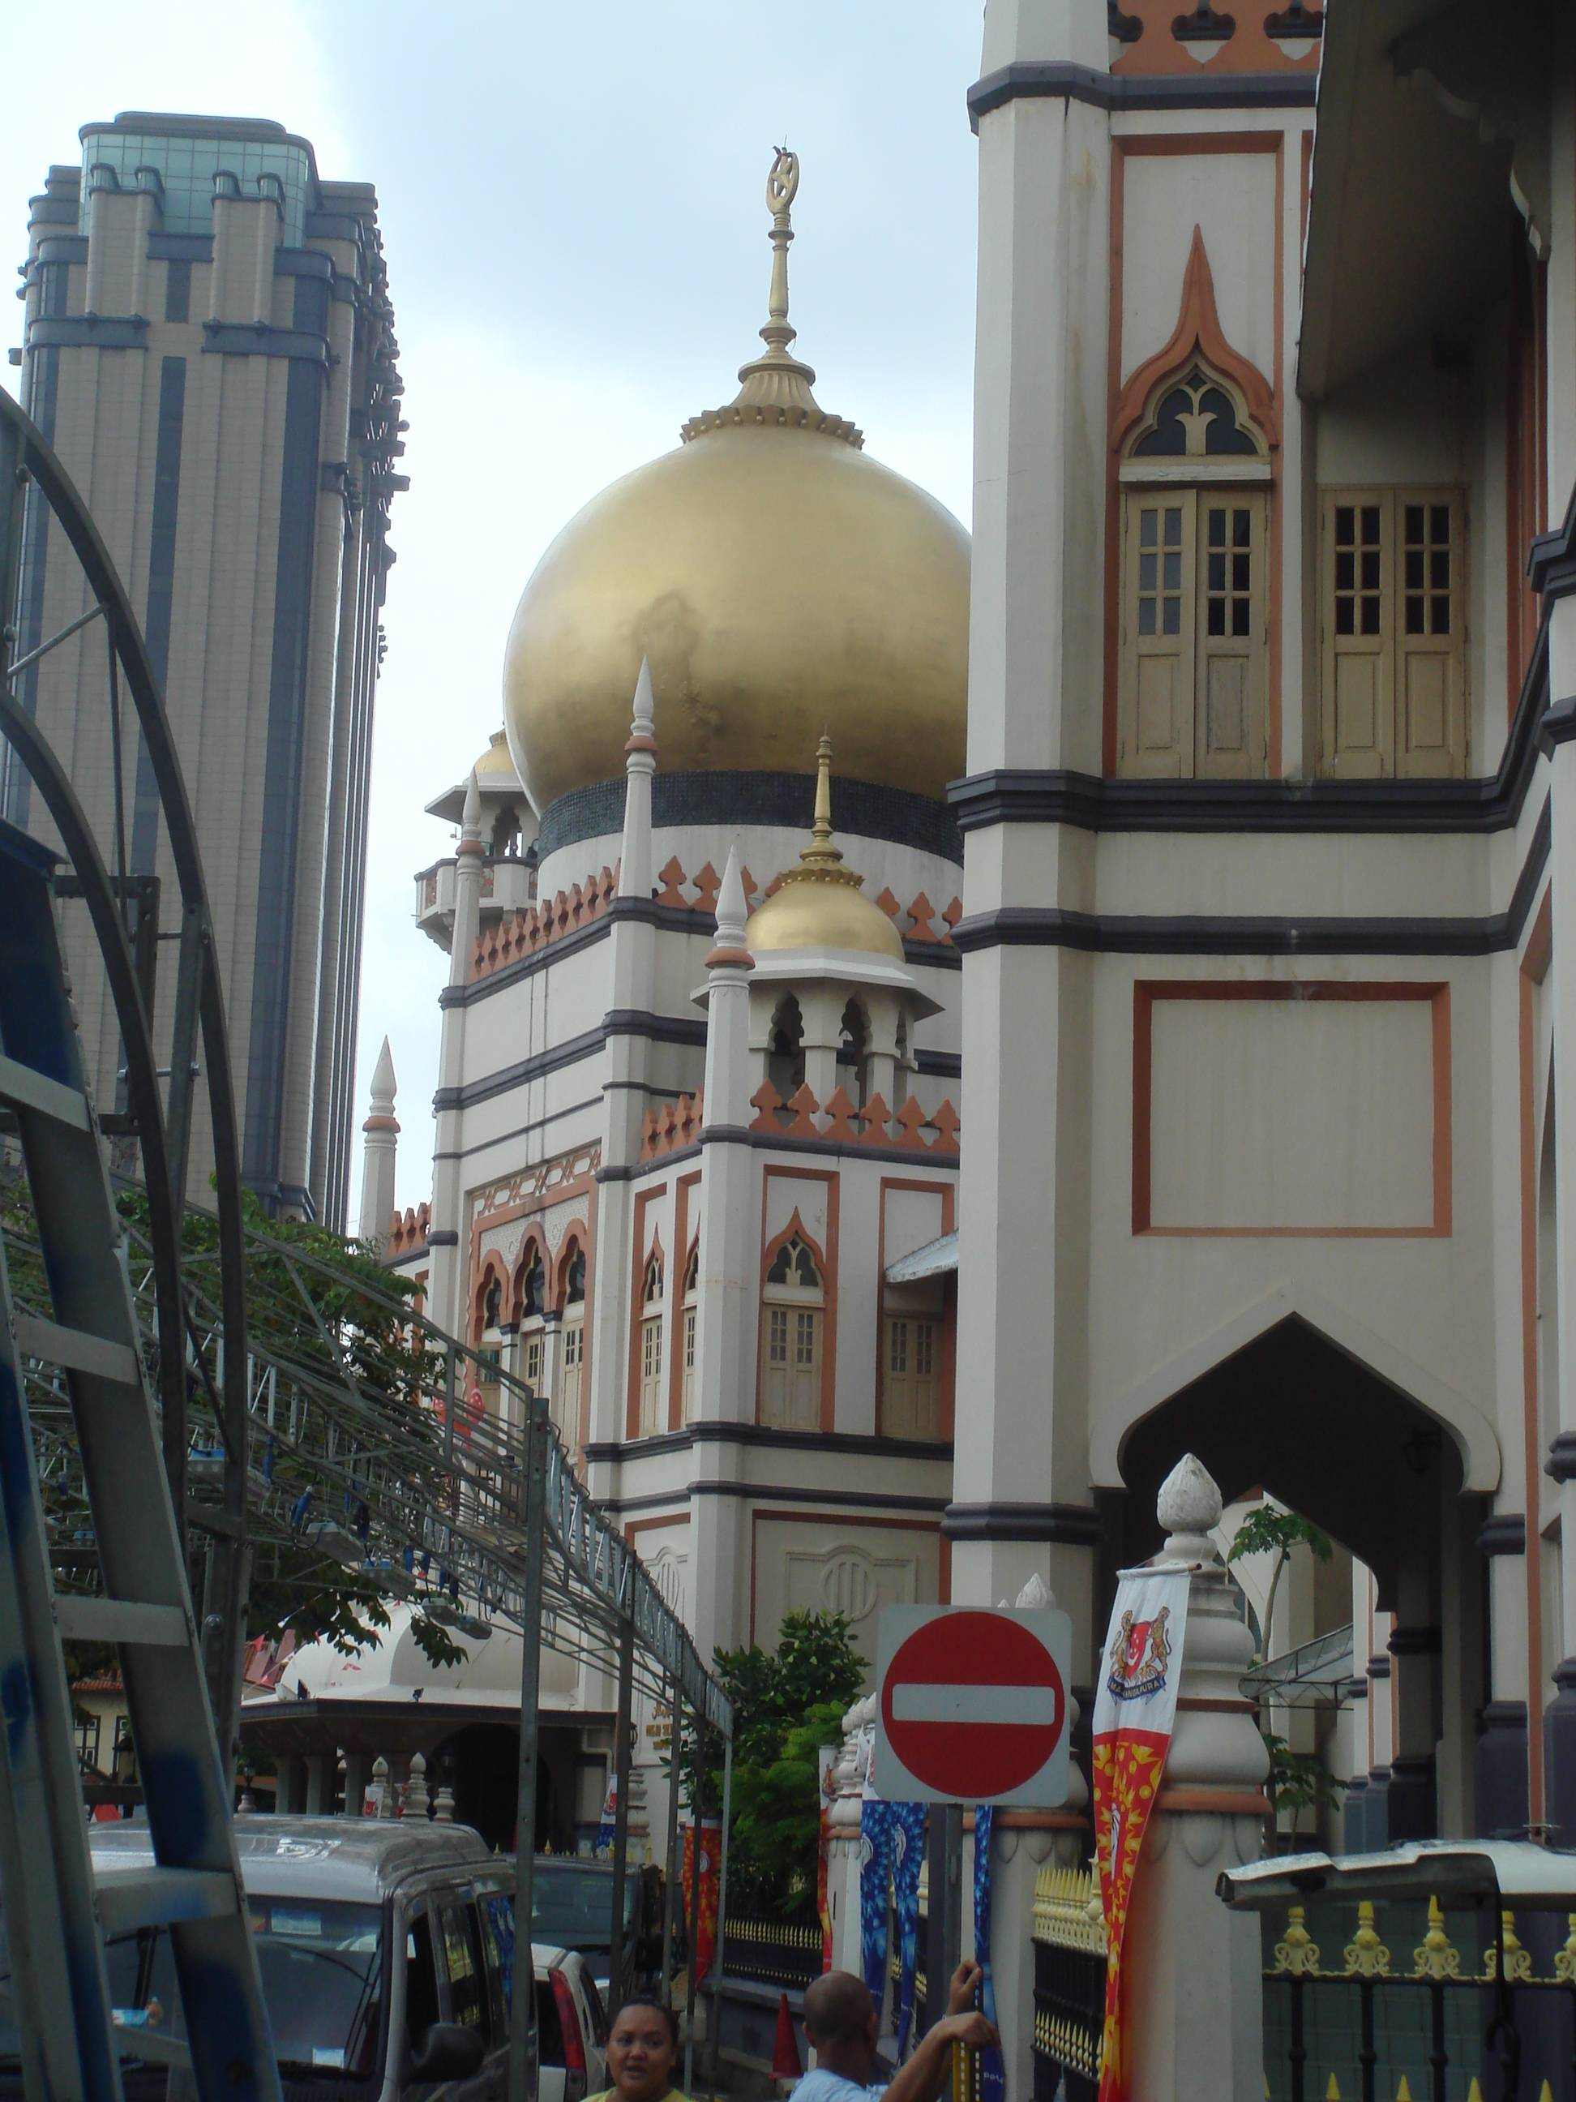
蘇丹清真寺為1825年萊佛士撥款興建，坐落在亞拉街與橋北路交接處，是新加坡第一座清真寺，也是新加坡最大也最堂皇的蘇丹清真寺。

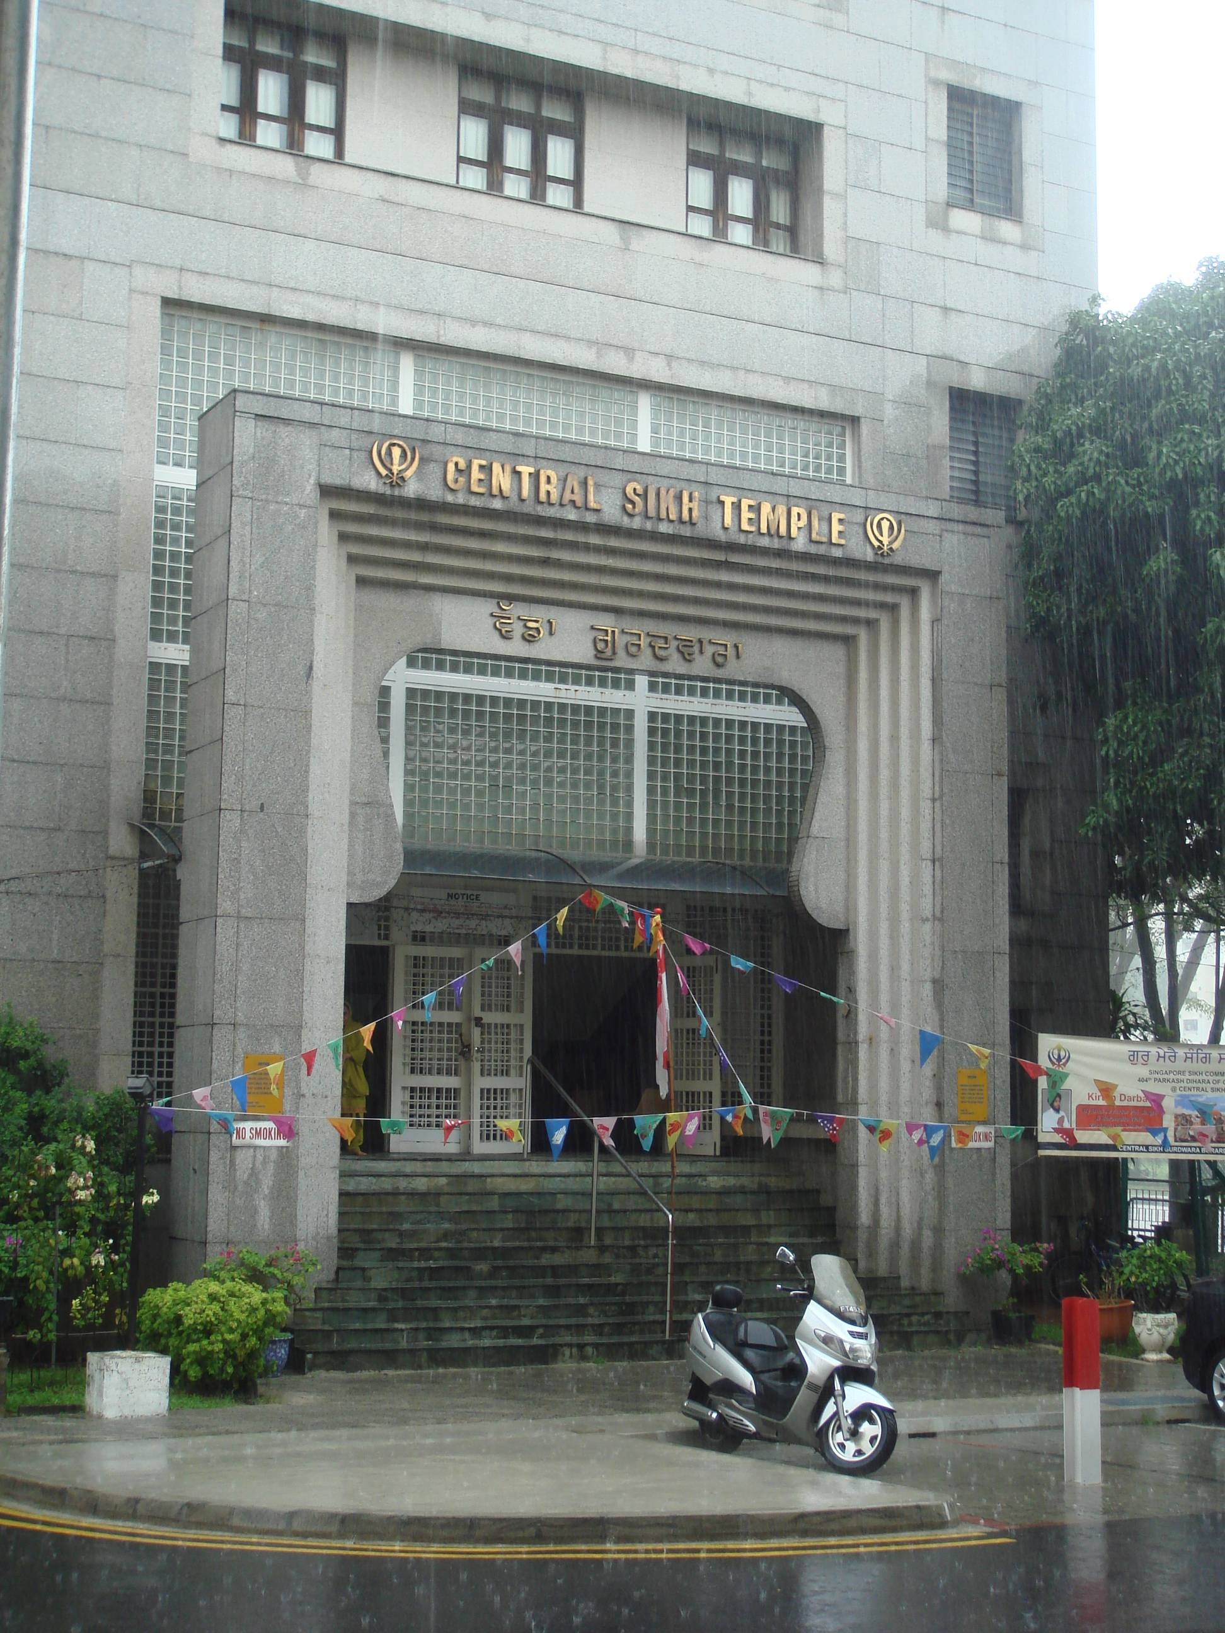
4.錫克教
中央錫克廟(Central Sikn Temple)
中央錫克廟是為了紀念錫克教的教宗一古洛馬拉(Guru Nanak)的518周年誕辰而建成的，建物擁有13米直徑的傳統圓頂祈禱堂，是新加坡錫克教徒的主要神殿，堂內收藏了一本錫克教的聖書。進入中央錫克廟，除了與印度廟依樣必須脫鞋外，另外要求必須戴頭巾才可進入聖殿。

